任务1 大肠杆菌病防治
一、仔猪黄痢、白痢
仔猪黄痢是由溶血性大肠杆菌引起初生仔猪（出生几小时）拉黄色粘稠稀粪为特征的疾病。发病率高，死亡率高，治疗率低的传染病。
仔猪白痢常发于7～30天龄的哺乳仔猪。特征：排乳白色有的色带 稀粪，腥臭。发病率高，死亡率低，反复发作，影响仔猪生长发育。
（一）疾病防控
1.母猪产前30天和15天各注射一次猪大肠杆菌基因工程三价苗（K88、K99、K987）或四价苗（加F14）。
2.在仔猪出生后第3天注射上述苗可预防或注射美国特米先或德国泰农土霉素0.5ml，第7天0.5ml，第14天0.7ml，第21天1ml。可预防黄白痢、呼吸道病。
3.发病仔猪亦可注射磺胺嘧啶、氟哌酸、粘杆菌素或喂酵母、土霉素，或给母猪喂过奶灵，连喂3天。体弱的注射B₁₂、维丁胶性钙各0.5ml。注意防寒保温工作。
（二）疾病诊断
1.病原
病原为大肠杆菌，是肠杆菌科埃希氏菌属各种血清型的致病性大肠埃希氏杆菌的总称。
（1）形态特征。本菌为G⁻菌，无芽胞，两端钝圆，中等大小的小杆菌有周鞭毛，能运动。
（2）抵抗力。中等，一般消毒剂能迅速杀灭。
（3）血清型。较复杂，血清型繁多。一般根据菌体抗原（O抗原）、鞭毛抗原（H抗原）和表面抗原（K抗原）的不同分为“O”和“OK”群。目前已知菌体抗原167种、鞭毛抗原60种、K抗原又分ABL三类。
2.仔猪黄痢诊断
（1）流行诊断。主要发生于1周龄以以内的初生仔猪，特别1～3天龄发病率高，随着日龄增大而减少，一窝仔猪发病可达90%以上，耐过的仔猪很长时间才能恢复正常生长。猪场若发生本病若不及时采取有效防治措施，则久经不断造成严重的危害。
（2）临床诊断。潜伏期12小时至3天。
最急性经过快，生后不久呈现后躯麻痹、全身震颤，见不到下黄痢，很快死亡，死时肛门发现黄色粘稀粪（见图2-4-1）。
急性多发于2～3天龄，粪呈黄色粘糊状，水状腹泻，含有凝乳小块，迅速消瘦脱水，昏迷而死，不存在着慢性。
（3）剖检诊断。尸体严重脱水，颈部、腹部皮下水肿，胃扩张，内有乳凝块（见图2-4-2），小肠膨胀呈半透明状，肠内多量黄色粘液和气泡，黏膜呈卡他性肠炎（见图2-4-3），肠系膜淋巴结变性色淡弥漫性出血，肝肾有小坏死灶。
3.仔猪白痢诊断
（1）流行诊断。以7～20天龄发病率高，20～30天龄次之。发病率高，死亡率低。除特异的病原性大肠杆菌外，气候的突变，阴雨潮湿，寒冷，圈舍卫生不良，母猪乳汁含脂率高或缺乳，或患乳房炎等均可促使本病发生。当1、2头仔猪发病，若不及时治疗，很快一窝仔猪相继发生。以寒冷天气，天气突变的冬春季和炎热潮湿的夏秋季多发。
图2-4-1 仔猪黄痢
仔猪腹泻，黄色粪便
图2-4-3 仔猪黄痢肠鼓气，呈半透明状
图2-4-2仔猪黄痢
胃扩张，内有乳凝块
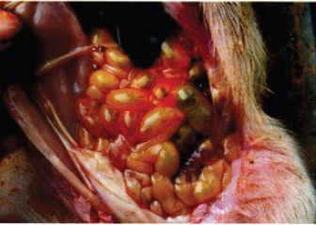
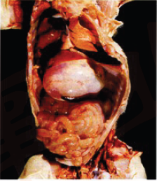
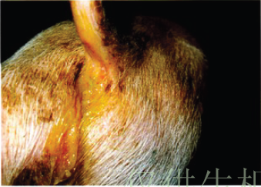
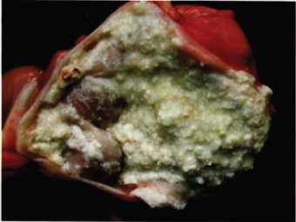
（2）临床诊断。体温食欲基本正常，仔猪突然吐乳，拉灰白色或淡黄色糊状含气泡的腥臭稀粪，常污染后躯、尾和肛门四周。下痢时间稍长者仔猪消瘦、毛粗乱、脱水、弓背，行走迟缓，多数可自愈，但易反复发作，有的反复多次，最后衰竭而死。
（3）剖检诊断。尸体消瘦脱水，皮肤黏膜苍白，后躯、尾、肛门污染灰白色稀粪。
胃内有凝乳块（见图2-4-4），胃黏膜充血出血。肠卡他，内容物灰白色乳白色糊状或浆液状，肠系膜淋巴结水肿。
图2-4-4 仔猪白痢
胃内凝乳块
二、仔猪红痢
仔猪红痢又称魏氏梭菌病或仔猪传染性坏死性肠炎，是C型和/或A型产气荚膜梭菌引起的1周龄以内仔猪高度致死性的肠毒血症，其特征为出血性下痢、病程短、病死率高、小肠后段的弥漫性出血或坏死性肠炎。
（一）疾病防控
1.加强饲管，对临产前母猪在产前3天产后4天喂土霉素3克、酵母片20片、钙片10片、益生素（活菌酶）。
2.在临产前1个月肌注5ml仔猪红痢氢氧化铝菌苗，2周后再重复一次8ml。
3.仔猪在出生后立即肌注抗猪红痢血清3ml/kg。发病猪可使用粘杆菌素、恩诺沙星、林可霉素、磺胺嘧啶肌注。并注意带猪消毒，防寒保温工作。
给怀孕母猪接种疫苗，通过母源抗体保护仔猪是预防本病的最有效办法。由于患病仔猪日龄太小，病程短，一般化学药物和抗生素类药难以收到治疗效果。
加强猪舍和周围环境的卫生和消毒工作，特别对产床和母猪乳头的消毒，可减少本病的发生和传播。
（二）疾病诊断
1.病原 本病病原为产气荚膜梭菌。
形态特征：G+，有荚膜不运动的厌氧大杆菌，芽孢卵圆形，位于菌体中央或近端，但在人工培养基不容易形成。
血清型：根据产生毒素分为A、B、C、D、E 5个血清型，C型菌株主要是α（卵磷脂酶：能分解细胞膜的磷脂，破坏细胞膜，引起溶血，组织坏死与血管内皮的损伤，使血管通透性增加，导致组织水肿）和β毒素，特别是β毒素，它可引起仔猪肠毒血症、坏死性肠炎。
抵抗力：强。形成芽孢后，对外界抵抗力强，80℃15～30 min，100℃则几分钟才能杀死。本菌在自然界中分布很广，存在于人和动物的肠道、土壤、下水道和尘埃中，不易消除，猪场一旦发生本病，则顽固存在而难根除。
2.流行诊断
易感动物：主要侵害1～3天龄仔猪，1周龄以上仔猪很少发病。绵羊、马、牛、鸡、兔等。
传染源：带菌的母猪。本菌常存在于一部分母猪肠道中，随粪便排出，污染母猪的奶头及垫料，造成仔猪感染。
传播途径：消化道感染。
3.临床诊断
最急性型：仔猪未表现明显症状突然死亡，濒死前或死后臌气。
急性型：以拉水样稀粪为特征，病仔猪体温一般不升高，排出带有多量泡沫、夹有少量灰色坏死组织碎片的红褐色稀粪，有特殊腥臭味。有的病仔猪呕吐，或发出尖叫声。发病后3～5天死亡。
亚急性型：病猪呈持续性腹泻，病初排出黄色软粪，以后变成液状，内含坏死组织碎片。病猪食欲不振、极度消瘦和脱水，一般在出生后5～7天死亡。
慢性型：呈间歇性或持续性腹泻。粪便呈灰黄色，黏液状。肛门及尾部附着干的稀粪。病程二至数周，最后死亡或因发育受阻而无饲养价值被淘汰。
4.剖检诊断
以空肠病变最具特征，有时可波及到回肠，十二指肠一般不受损害。
空肠常可见到长短不一的出血性坏死灶，外观肠壁呈深红色，肠管内充满含血内容物。病程稍长的病例，肠管病变以坏死性炎症变化为主，表现肠壁变厚，黏膜附有黄色或灰色坏死性假膜、易剥离。肠管内可见坏死组织碎片。肠系膜可见多量气泡。淋巴结周边出血，肾脏表面有多量针尖大小的出血点。

